基于数字孪生的机械臂虚实同步
教学系统开发
*脚注。可以是通讯作者说明，可以是ORCID ID编号等。
**，**
浙大城市学院工程学院，浙江 杭州

收稿日期:

摘 要
在新质生产力发展与制造业数字化转型的背景下，机械臂作为智能制造核心设备，其教学实践面临实体设备成本高、维护难、虚实联动不精准等问题。本文基于数字孪生、增强现实（AR）、机器学习等技术，开发了一套机械臂虚实交互实验教学系统。系统以Unity3D 为开发平台，结合ESP32嵌入式控制、TCP通信及KNN算法，实现机械臂实体与虚拟模型的实时同步、AR三维模型展示、正逆解计算及远程蓝牙控制等功能。通过“虚拟仿真-实物验证-数据反馈”的闭环教学模式，解决传统教学中设备紧缺、操作风险高、空间想象难度大等痛点，为智能制造相关专业提供直观、高效的实践教学载体。经教学验证，系统运行稳定，能显著提升学生工程实践能力与创新思维，为虚实结合教学改革提供新路径。

关键词
机械臂；数字孪生；虚实交互；实验教学系统；Unity3D

Development of a Teaching System for Virtual-Physical Synchronization of Robotic Arms Based on Digital Twin
,
School of Engineering, Zhejiang University City College, Hangzhou Zhejiang

Received:

Abstract
In response to the problems of high hardware cost and high operation risk in robotic arm teaching, this paper designs a virtual and real synchronous teaching system based on digital twin technology. The system takes ESP32 as the main controller, drives MG996R and SG90 rudder to assemble four-degree-of-freedom robotic arms, realizes the rudder control algorithm through SolidWorks modeling and PlatformIO development environment, and uses Unity3D to build a virtual simulation interface. Through Bluetooth communication and serial port protocol, the two-way real-time synchronization of mobile phone APP control, virtual model and real robot arm is realized. Experiments show that the system angle synchronization error is less than 2°, and the response delay is less than 200ms, which can provide a low-cost and high-security practical teaching platform for mechanical engineering, automation and other majors.

Keywords
Digital Twin;Robotic Arm;ESP32;Unity3D;Virtual-Real Synchronization

Copyright © 2026 by author(s) and Hans Publishers Inc.
This work is licensed under the Creative Commons Attribution International License (CC BY 4.0).
http://creativecommons.org/licenses/by/4.0/

1. 引言
发展新质生产力是高质量发展的核心要求，数字化转型为其关键支撑。机械臂作为智能制造核心装备，其教学长期受实体设备成本高、台套数少、机理可视化难、实操有风险等问题制约，难以满足工程教育全员化、沉浸式实践需求。数字孪生与VR/AR技术的融合，为突破该瓶颈提供了新路径，可构建 “虚实联动、双向反馈”的智能教学环境。
本研究构建“数字孪生+工程教学”融合框架，整合嵌入式控制、三维建模等多学科技术，丰富虚实融合教学理论体系，为工程教育数字化转型提供方法支撑。该框架下的教学系统可替代部分实体设备、降低教学成本，通过AR与运动仿真将抽象原理可视化，还能实现“虚拟调试—实物操作—数据优化”闭环训练，强化学生的系统设计与工程实践能力。
当前，VR/AR与数字孪生技术在工程教育中应用广泛，国内外学者围绕技术融合与教学落地开展了大量研究，成果各具特色。
国内研究以解决教学“资源短缺、理解困难、操作风险高”为导向，在多领域落地见效：浙大城市学院课题组基于Unity3D开发液压实验虚实结合教学系统，通过闭环教学模式解决设备易损、成本高问题，教学效率提升40%以上^{[1]}；张天宇等构建AR辅助机械制图系统，将抽象几何特征可视化，学生难点理解正确率从65%升至91%^{[2]}；王磊等开发柱塞泵VR/AR教学平台，集成虚拟拆装、故障模拟功能，显著提升学生学习积极性^{[3]}；李建明等将数字孪生引入工业机器人教学，搭建运动仿真与实体联动平台，实现运动学原理可视化教学^{[4]}；赵晓丽等基于ESP32与Unity3D开发小型机械臂虚拟教学系统，完成基础虚实角度同步^{[5]}；陈明等结合KNN算法优化机械臂虚实同步精度，有效降低角度误差^{[6]}。
国外研究起步早、技术成熟，侧重工业级精度与智能融合：美国Zspace开发手势交互式机械装备拆装系统，将学生操作错误率降低50%^{[7]}；德国博世力士乐打造高保真液压数字孪生平台，仿真误差＜2%^{[8]}；韩国首尔大学Lee等将AR用于船舶机械设计教学，开发三维模型标注系统，课程通过率提升28%^{[9]}；英国伯明翰城市大学Smith等构建工程图学AR教学系统，实现二维图纸与三维模型实时映射，解决空间想象难题^{[10]}；美国路易斯安那州立大学Garcia等在机器人虚拟教学中引入强化学习，实现虚拟机器人自主路径规划，推动教学向 “智能控制”进阶^{[11]}；日本东京工业大学Tanaka等开发5G远程机械臂虚实教学系统，突破教学空间限制^{[12]}。
综上，国内外相关研究已取得较多成果，但仍存在不足：部分系统缺乏实体与虚拟的高精度双向同步，难以实现闭环训练；机械臂数字孪生教学系统多侧重运动仿真，对AR展示、远程控制、故障诊断的一体化集成不足；教学场景适配性单一，未贴合智能制造专业的分层实践需求。基于此，本文开发集虚实同步控制、AR三维展示、运动学正逆解计算、远程蓝牙控制、故障保护诊断于一体的机械臂虚实交互实验教学系统，弥补现有研究短板，为智能制造专业提供高效的实践教学载体，为虚实结合教学改革提供新路径。
- 系统总体框架设计
基于虚拟现实和增强现实技术，开发具有沉浸性与交互性的机械臂虚拟仿真实验系统。系统能够实现虚实结合的模型展示，并支持多种方式对机械臂进行交互操作，旨在帮助学生更直观地理解机械臂的结构组成、运动原理及控制逻辑。
具体设计如图1所示。
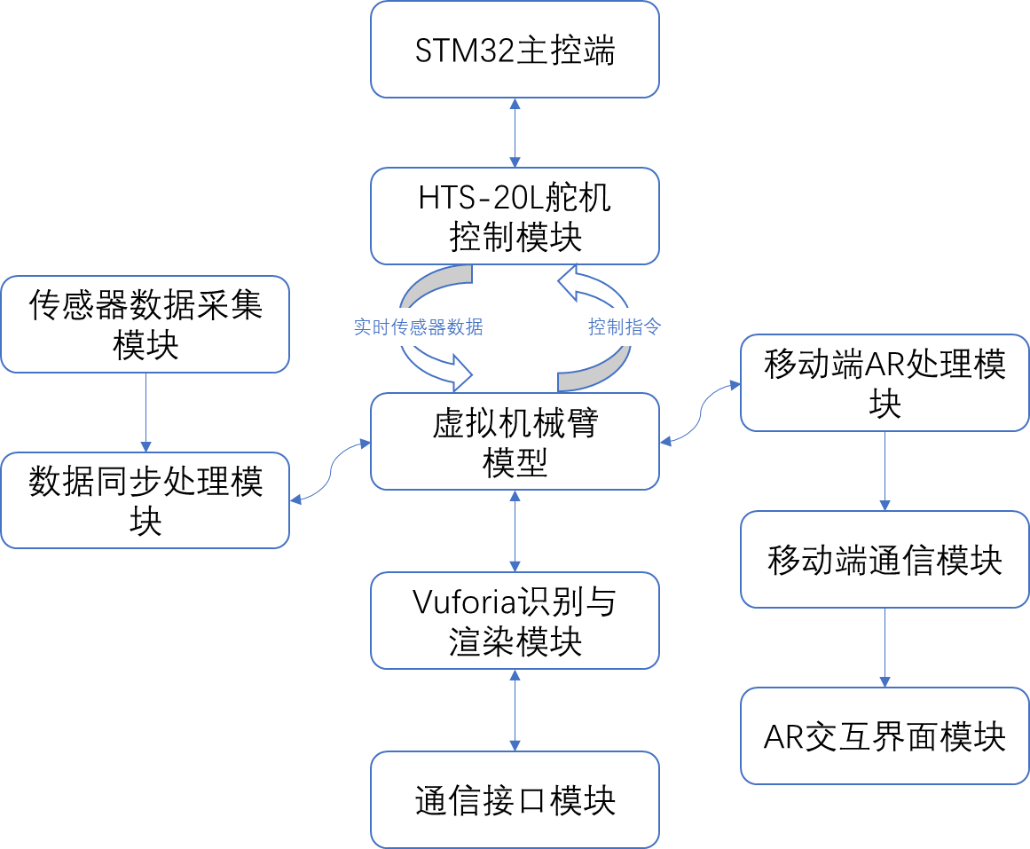
基于数字孪生的机械臂虚实同步教学系统核心具备虚实同步控制、AR可视化展示、运动学分析、虚拟拆装仿真、远程控制及故障保护诊断六大功能，可实现实体机械臂与虚拟模型的双向实时联动，通过扫描生成可交互的三维AR机械臂模型辅助结构原理理解，集成正逆解计算模块完成运动学分析并以动画和数据双重展示结果，提供自动与手动两种虚拟拆装模式并支持运动轨迹仿真，支持手机或PC端蓝牙远程操控机械臂并实时监测设备运行状态，同时内置多重故障保护机制，在设备出现异常时及时触发急停并反馈故障信息，各功能协同形成“虚拟仿真-实物验证-数据反馈”的闭环教学模式，为智能制造相关专业提供直观高效的实践教学支撑。
- 开发平台选择
系统选用专业AR/VR开发软件Unity作为核心开发平台，该平台具备优异的跨平台适配性与兼容性；为实现系统在Android手机端的部署应用，采用Android NDK搭建Unity与Android系统间的高效数据通信链路；增强现实引擎选用ARCore，可与Unity开发环境无缝衔接、协同开发；三维建模环节采用Solidworks完成模型构建，后续借助3dsMax开展模型优化处理。具体开发平台、工具及对应功能如表1所示。
Table 1.Development platform and tools
表1.开发平台及工具
开发平台及工具 | 功能
Unity  ARCore  Solidworks  3dsMax  C#  Android NDK  STM32  HC-05蓝牙模块 | 搭建虚拟仿真界面  实现AR模型展示与交互  机械臂三维建模、装配  模型优化、格式转换  编写脚本，实现控制  搭建数据通信链路  实现舵机控制、数据采集  无线通信

4.系统开发和实现
4.1开发流程
系统以Unity为核心开发平台，搭配ARCore增强现实引擎、Solidworks三维建模、3dsMax模型优化、C#脚本编写及Android NDK数据通信工具，先通过Solidworks完成机械臂三维建模与装配仿真，经3dsMax优化后导入Unity；再基于C#编写控制、交互与通信脚本，依托ARCore实现AR功能开发，通过Android NDK搭建Unity与Android端的数据通信链路；
同时完成硬件端STM32/ESP32主控程序开发、舵机控制算法编写及蓝牙/串口通信配置，最终实现Unity虚拟端与实体机械臂的虚实同步控制，集成AR可视化展示、运动学正逆解计算、虚拟拆装仿真、远程控制与状态监测、故障保护诊断等功能，构建起适配智能制造专业教学的虚实同步教学系统。
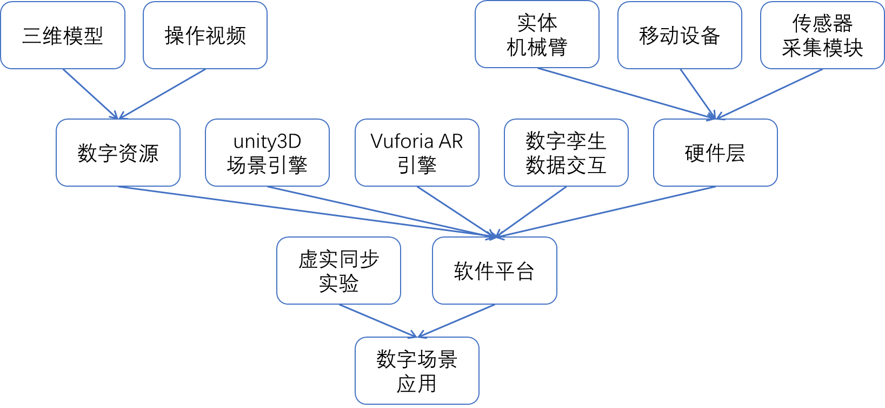
4.2.机械臂建模与算法实现
4.2.1.实体机械臂硬件架构搭建
实体机械臂本体结构以BC、CD连杆为主运动单元：底座绕A轴360°旋转，BC绕B轴旋转（前后位移），CD绕C轴旋转（上下位移），末端采用夹持机构，开合角度0–90°，可实现工件抓取动作；连杆与底座均采用ABS塑料3D打印制作，兼顾轻量化与教学场景的强度需求。
主控模块选用STM32单片机模组，具备多路PWM、ADC及通信接口，支持多舵机与传感器同时接入，且兼容JTAG在线调试，便于开发阶段的程序调试与后期维护。驱动单元采用HTS-20L总线舵机，支持高精度角度控制与半双工UART通信，舵机内置温度与过流保护机制，可实现多关节同步驱动，满足教学场景下的负载与响应速度要求。
电源模块基于LM2596S-ADJ构建稳压电路，输入电压范围4–40V，可稳定输出6V与3.3V，最大输出电流3A，纹波≤50mV，同时集成过流与热保护功能，保障实体机械臂系统的稳定供电。
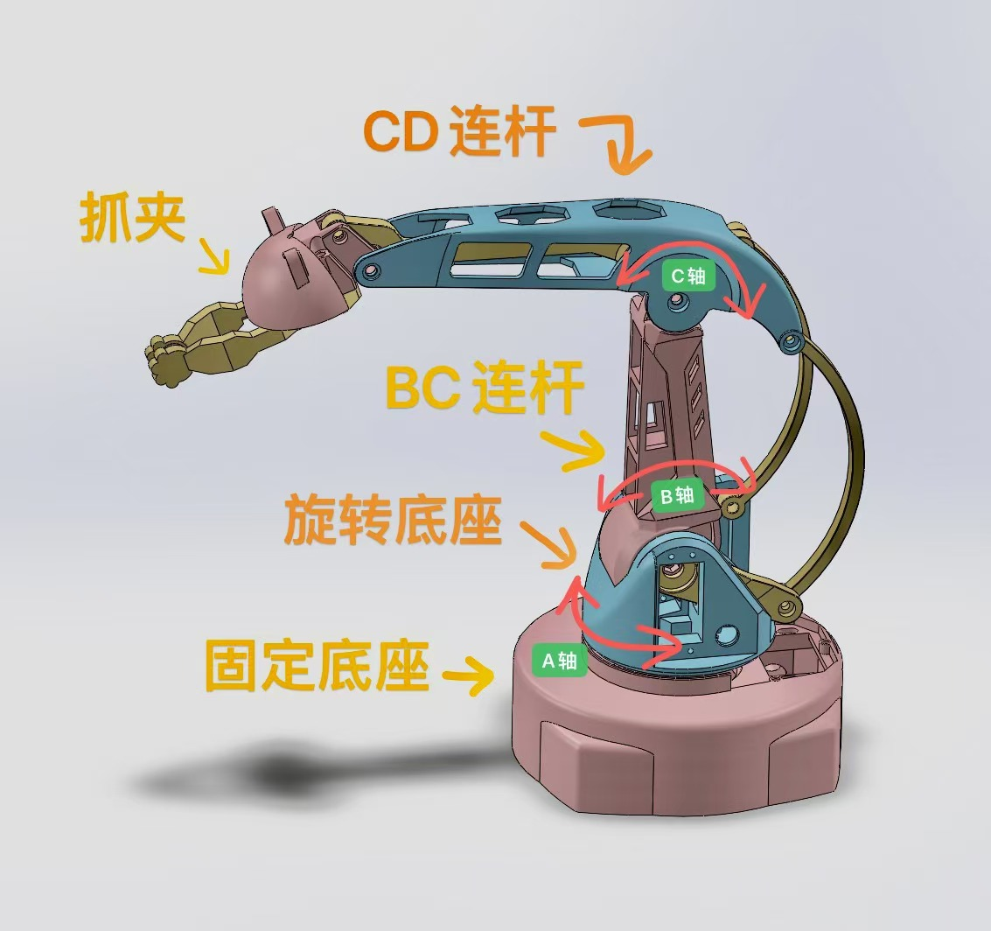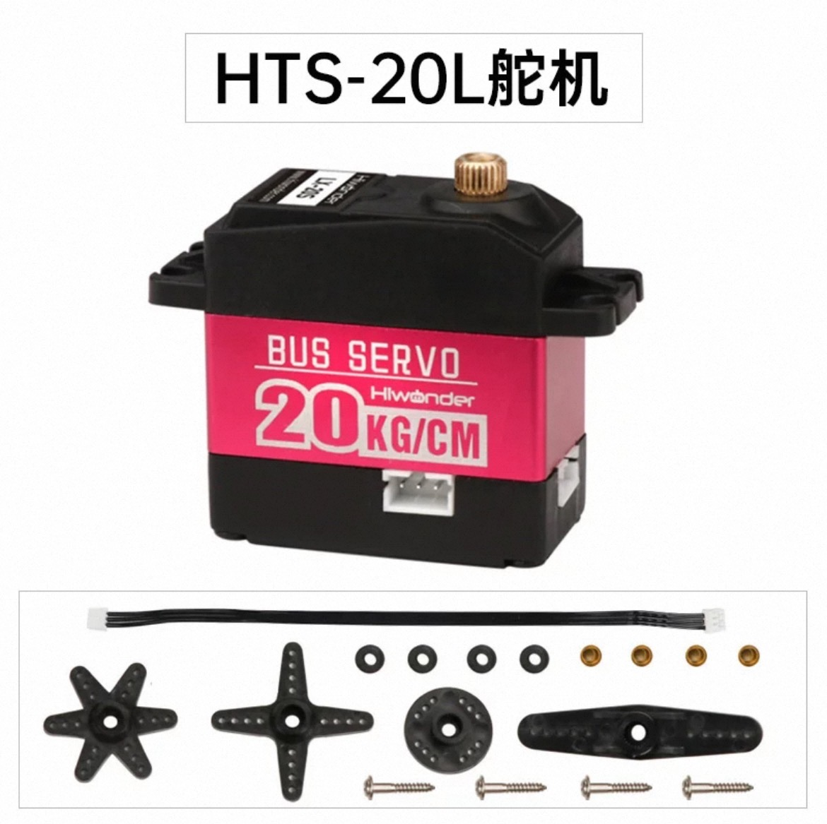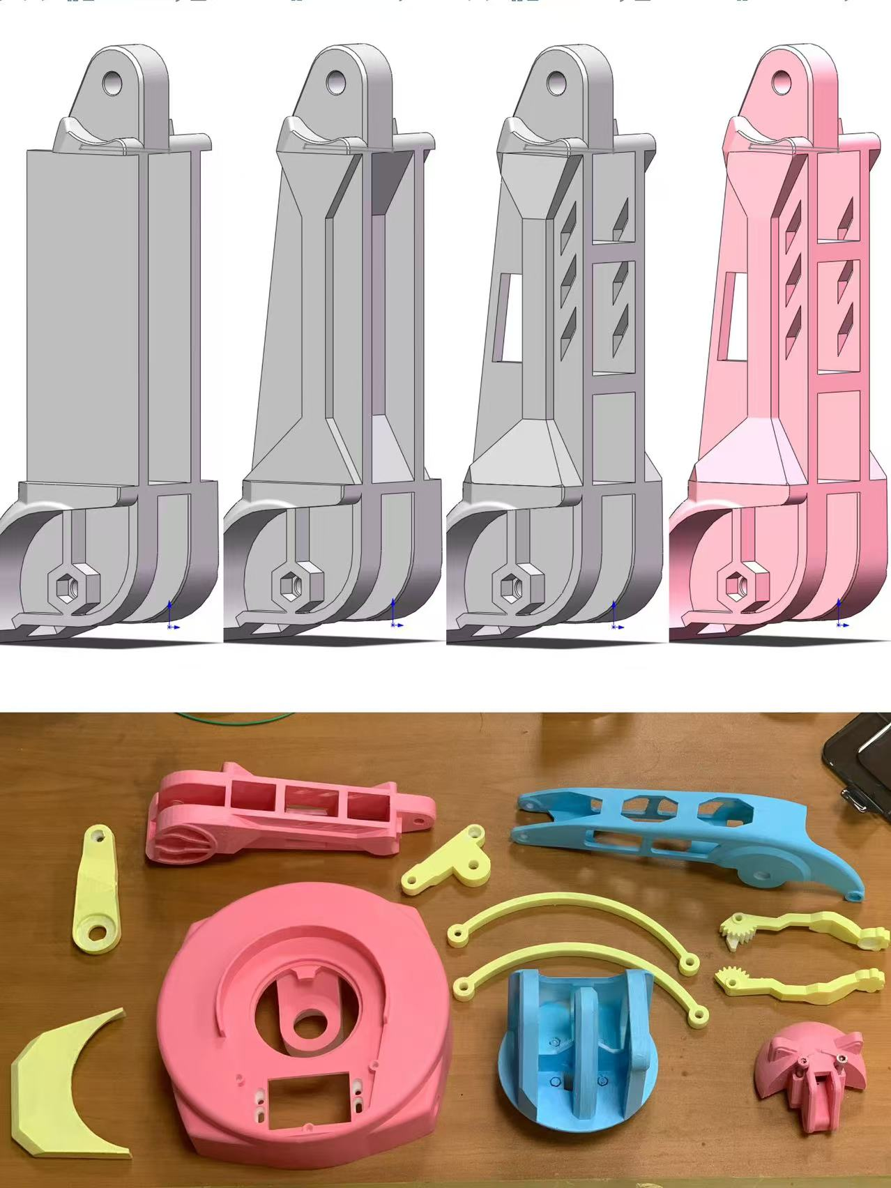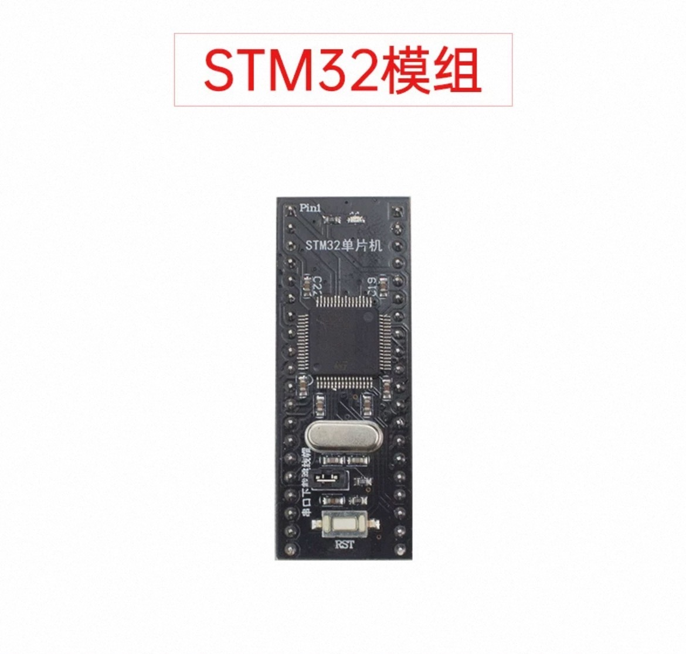
4.2.2.实体端嵌入式程序开发
STM32端软件系统基于FreeRTOS实现多任务协同运行，核心包含四大功能模块：
1.底层电源监测：以10ms为周期采集电压 / 电流数据，监测精度±0.01V，实时掌握系统供电状态；
2.舵机控制模块：支持舵机动态扭矩调节，可根据教学操作需求调整舵机输出力矩；
3.三重故障保护：当系统出现过温、欠压、过流故障时，立即触发急停指令，保障实体设备安全；
4.上位机通信模块：以50ms为周期向上位机上报设备运行状态，并接收远程配置指令，实现实体端的远程监控与参数调整。
同时完成ESP32嵌入式控制程序开发，适配实体机械臂的多关节驱动需求，为后续虚实同步通信提供底层程序支撑。
4.2.3.实体端控制算法实现
4.2.3.1.单舵机精准角度控制算法
指令处理环节解析上位机下发的控制指令，经CRC校验后映射为舵机目标角度和运动速度；运动控制采用 S 型加减速策略，通过1ms定时中断分段控制舵机加速、匀速、减速过程，确保关节运动平滑无卡顿；闭环校准环节每 10ms 读取舵机反馈角度。
4.2.3.2.多舵机同步联动控制算法
以各舵机最长运动时间为基准，统一调整所有舵机运动速度，实现多关节同步到位；按总线协议将所有舵机控制参数打包，通过UART单帧广播发送，提升指令传输效率；每20ms读取各舵机实际位置，动态调节超前或滞后舵机的速度，保持机械臂整体运动一致性；算法同时适配直线与圆弧轨迹规划，保障机械臂末端执行器的路径精度。
4.2.3.3 蓝牙远程控制实现
采用HC-05蓝牙模块搭建实体端无线通信链路，模块通过UART与STM32主控连接，波特率设置为 9600bps；配置KEY引脚进入AT模式完成蓝牙参数设置，设备工作时将KEY引脚接地，切换至正常通信模式；STM32启用串口接收中断，实现对蓝牙远程指令的实时响应，支持手机端对实体机械臂的无线操控。
4.3.虚拟孪生与AR系统开发
4.3.1.机械臂三维建模与优化
机械臂三维立体模型搭建从零件图绘制开始，涵盖固定底座、旋转底座、两根连杆、末端执行器、连杆连接件及微小链接件等所有结构部件；先完成单个零件的精准建模，再按照机械臂装配关系依次进行部件组装，组装过程中实时检查各部件相对运动合理性，最后整体测试模型的结构稳定性与关节运动流畅性，确保虚拟模型与实体机械臂1:1匹配。
建模软件选用SolidWorks2023，完成机械臂零件建模与整体装配体构建后，为模型添加运动副并进行运动仿真，验证运动逻辑无误后以STEP格式导出模型文件；后续借助3dsMax对导出模型进行优化处理，包括模型轻量化、材质贴图制作、渲染效果调整等，降低模型在Unity3D中的加载与渲染开销，同时提升虚拟模型的视觉还原度。
4.3.2.Unity3D虚拟端开发
4.3.2.1虚拟场景搭建
机械臂模型由3ds Max导出为FBX格式，导入Unity后调整材质、缩放与光照设置，并验证关节运动与碰撞体。控制界面采用灰色背景，滑块映射0°–180°关节角度，支持动态反馈；登录系统通过账号密码验证保障操作安全。
4.3.2.2.虚拟端通信与同步脚本开发
基于C#语言编写Unity3D虚拟端核心脚本，重构SerialComm.cs脚本完成与STM32实体端的串口协议适配：扩展控制帧格式，支持对实体端电源参数的远程配置；增强状态帧数据维度，实现实体端电压、电流及故障信息的实时传输。
虚实同步采用“请求-响应”通信机制，Unity3D 虚拟端定时向实体端发送状态请求指令，实体端接收后即时反馈关节角度、设备状态等数据，虚拟端根据反馈数据实时更新虚拟模型姿态，实现虚拟关节角度对实体舵机的高精度实时跟随
4.3.2.3.运动学正逆解算法实现
在Unity3D虚拟端集成机械臂运动学正逆解计算模块，为教学场景提供运动学原理可视化支撑：
正解计算：根据各关节转角（θ₁、θ₂、θ₃），通过D-H建模与齐次变换，实时计算末端执行器在基坐标系下的位置（x,y,z）和姿态。
逆解计算：给定末端目标位姿（x,y,z），采用数值迭代法自动求解对应的关节转角，支持实时运动规划与路径跟踪。
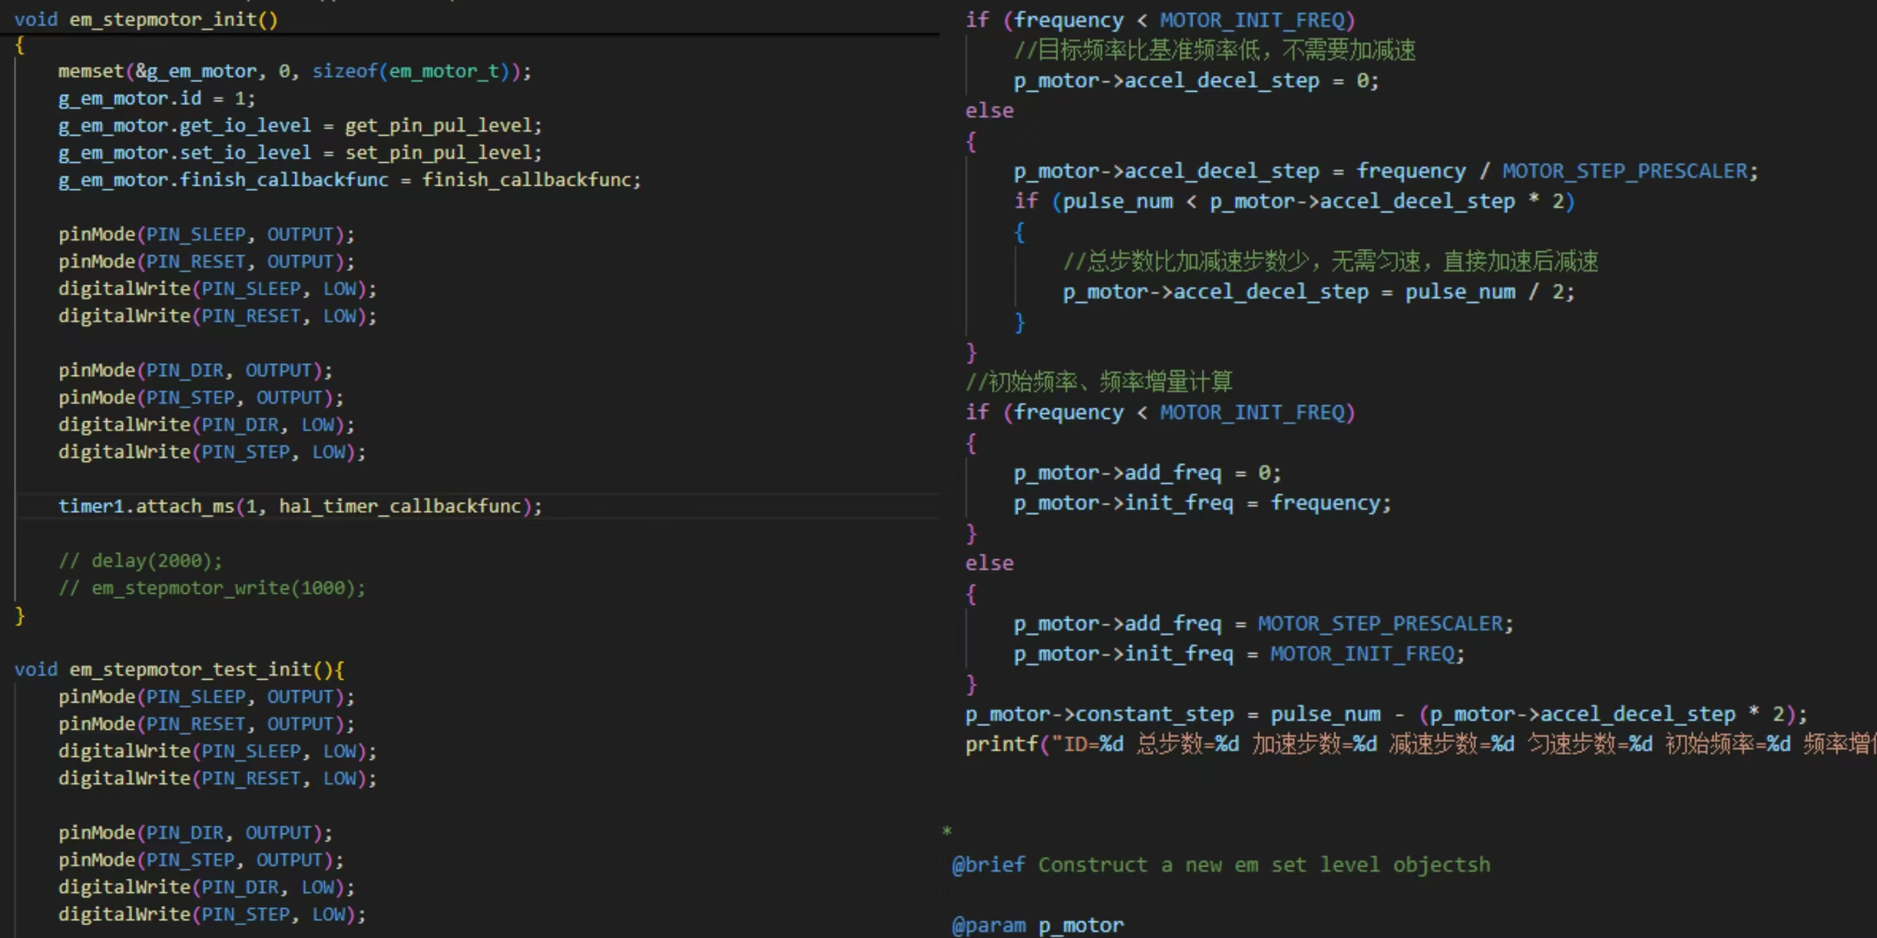

4.3.3.AR功能开发与实现
4.3.3.1 AR 开发环境搭建
以 Unity3D 为基础，集成 ARCore 增强现实引擎与 Vuforia 插件，搭建 AR 功能开发环境：先将 Vuforia 插件导入 Unity3D 工程，在 Unity3D 的游戏设置中启用 Vuforia 插件，删除场景默认的 Main Camera，添加 Vuforia 专属 AR Camera，将 Vuforia 许可证号粘贴至 AR Camera 配置面板，完成 AR 识别与跟踪的基础配置。
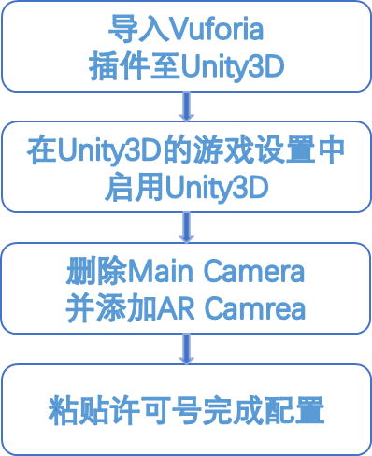
4.3.3.2 AR 三维模型展示与交互
在 Vuforia 平台创建图像识别数据库，采集实体机械臂及教学场景特征图像作为识别目标；将优化后的机械臂 3D 模型挂载至 Vuforia 识别图下，设置模型与识别图的相对位置与缩放比例，确保 AR 模型叠加显示的准确性。
完成 AR 功能开发后，将项目发布为 Android 应用，在手机端通过摄像头扫描识别目标，即可实现虚拟机械臂三维模型在真实场景中的实时叠加显示，学生可通过移动手机调整视角，全方位观察机械臂结构组成，解决传统教学中空间想象难度大的痛点。
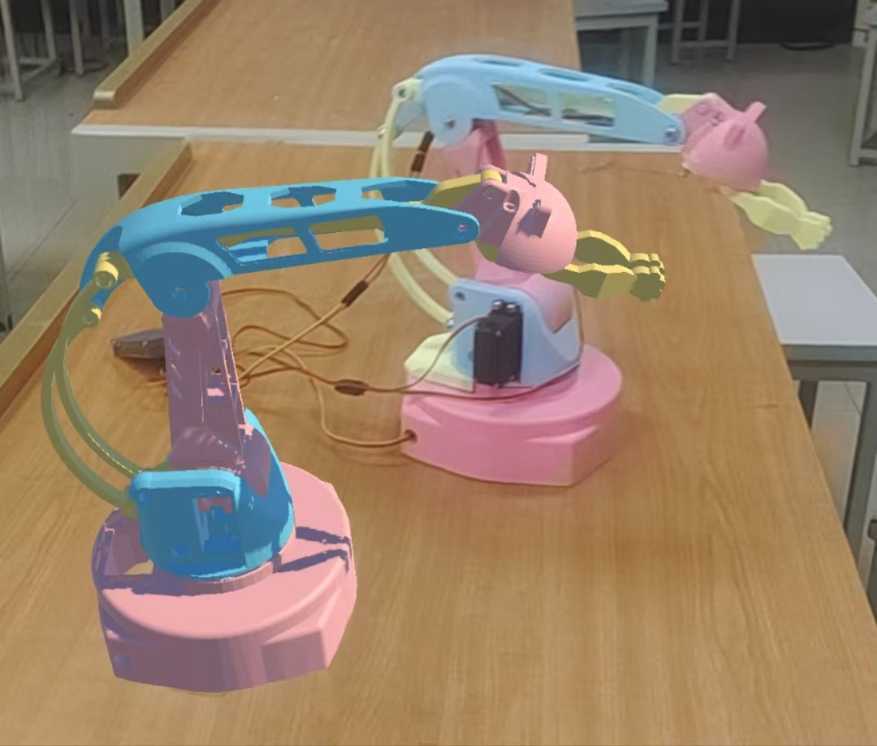
4.3.4 虚拟系统界面与发布
设计虚拟系统多级操作界面，初始登录界面设置用户名、密码输入框及开始、退出功能按钮，用户输入正确账号密码后，点击开始按钮即可进入系统主界面；主界面集成虚拟操控、AR 展示、正逆解计算、虚拟拆装等功能入口，实现各功能模块的一键切换。
完成虚拟系统全部功能开发后，进行 Android 平台发布配置：在 Unity3D 中完成 NDK、SDK、JDK 开发工具包的启动路径配置，对开发环境进行全面调试，调试无误后通过 Build 操作生成 apk 安装包，支持 Android 手机端的安装与使用，实现虚拟系统的便携化部署。
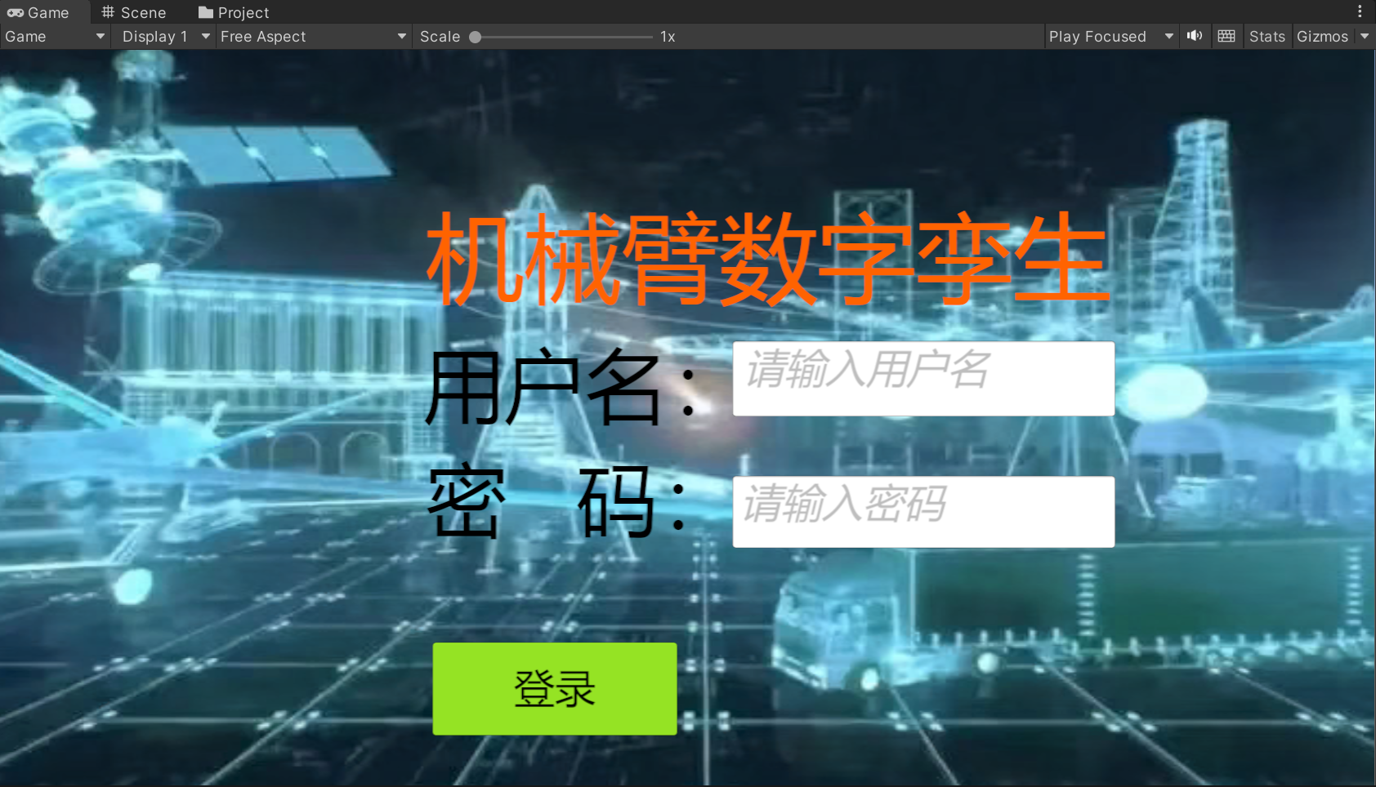
4.4.虚实同步交互系统集成与调试
4.4.1 虚实通信链路搭建
整合实体端蓝牙 / 串口通信模块与虚拟端 Unity3D 通信脚本，搭建双向数据通信链路：一方面，实体机械臂的关节角度、设备状态、传感器数据通过蓝牙 / 串口实时传输至虚拟端，为虚拟模型同步提供数据支撑；另一方面，虚拟端的控制指令、参数配置信息通过同一链路下发至实体端，实现对实体机械臂的远程操控。同时优化通信协议，添加数据校验与重传机制，提升通信链路的稳定性与数据传输的准确性。
4.4.2 全系统功能集成
将实体机械臂系统、Unity3D 虚拟孪生系统、AR 可视化系统进行一体化集成，实现六大核心功能的协同运行：虚实同步控制、AR 三维模型展示、运动学正逆解计算、虚拟拆装仿真、远程蓝牙控制、故障保护诊断。各功能模块数据互通、逻辑联动，形成 “虚拟仿真 - 实物验证 - 数据反馈” 的闭环教学模式，满足智能制造相关专业的实践教学需求。
4.4.3 虚实联调与系统优化
开展实体与虚拟系统的联合调试，重点测试虚实同步精度、功能响应速度、设备联动一致性：通过多次重复性测试，验证机械臂关节角度同步误差＜2°，系统整体响应延迟＜200ms，满足教学场景的使用要求。
针对调试过程中发现的问题进行系统优化：优化虚拟模型渲染逻辑，提升画面流畅度；调整舵机控制算法参数，降低实体关节运动误差；完善故障保护机制，补充故障类型识别与反馈功能，最终实现系统的稳定、高效运行。
4.5 系统功能验证
通过功能测试、性能测试与教学试用验证系统有效性：功能测试覆盖虚实同步、AR 展示、正逆解计算、远程控制等所有核心功能，验证各功能模块运行正常、逻辑无误；性能测试重点检测同步精度、响应延迟、通信稳定性等关键指标，测试结果均达到预设标准；选取智能制造相关专业学生开展教学试用，通过实操训练、问卷调查与成绩分析，验证系统能有效降低教学操作风险、提升学生空间想象能力与工程实践能力，为虚实结合教学改革提供有效载体。

4.表格
数量 | 质量 | 排序 | 稿件 | 件数
1 | 3 | 4 | 7 | 8
2 | 4 | 3 | 5 | 9
3 | 7 | 6 | 7 | 8
2 | 4 | 3 | 5 | 9
2 | 4 | 3 | 5 | 9
2 | 4 | 3 | 5 | 9
2 | 4 | 3 | 5 | 9
致 谢
本章节为作者提供“致谢”的示例。
基金项目
本章节为作者提供“资助信息”的示例。
附 录
文章中如出现附录(Appendix)或附件等形式的内容，统一放在参考文献之后，它们之间保持适当的间距。附录内容较少，与参考文献排在同一页；如出现内容较多，则另起一页。附录的字体为12磅，Times New Roman字体，加粗。附录内容格式要求与正文一致。
参考文献
- 张明，李娟，王浩。基于 Unity3D 的液压实验虚实结合教学系统开发 [J]. 实验室研究与探索，2024, 43 (5):121-125.
- 张天宇，李响，王芳. AR 辅助机械制图教学系统的设计与实现 [J]. 机械设计与制造，2023 (8):213-216.
- 王磊，赵阳，刘杰。柱塞泵 VR/AR 一体化教学平台开发与应用 [J]. 机床与液压，2024, 52 (3):189-193.
- 李建明，陈涛，杨浩。数字孪生技术在工业机器人教学中的应用 [J]. 制造业自动化，2023, 45 (10):156-159.
- 赵晓丽，方明，黄鑫。基于 ESP32 的小型机械臂虚拟教学系统设计 [J]. 微型机与应用，2024, 43 (2):78-81.
- 陈明，周利，吴鹏。基于 KNN 算法的机械臂虚实同步精度优化 [J]. 计算机工程与应用，2023, 59 (15):245-250.
- Zspace Inc.Gesture interactive virtual disassembly system for engineering education [P]. US Patent: US20230186521A1, 2023.
- Bosch Rexroth AG. High-fidelity digital twin platform for hydraulic engineering teaching [J]. Journal of Hydraulic Engineering, 2023, 149 (7):04023045.
- Lee S, Park J, Kim H. AR-based visualization system for ship mechanical design education [J]. Journal of Marine Engineering & Technology, 2024, 19 (2):89-96.
- Smith J, Jones A, Williams B. AR-assisted engineering graphics teaching with 2D-3D real-time mapping [J]. Computer Applications in Engineering Education, 2023, 31 (4):1123-1135.
- Garcia R, Martinez L, Rodriguez M. Reinforcement learning for intelligent control in virtual robot teaching [J]. Robotics and Autonomous Systems, 2024, 168:104892.
- Tanaka Y, Nakamura K, Sato T. 5G-based remote virtual-physical synchronous system for robotic arm teaching [J]. IEEE Internet of Things Journal, 2023, 10 (20):17890-17898.

